Congresul Autorităților Locale din Moldova
str. Columna 106A, Chisinau, Republica Moldova (secretariat)
t. 22-35-09, fax 22-35-29, mob. 079588547, info@calm.md, www.calm.md

BULETIN INFORMATIV 24-31 Iulie 2014

CUPRINS

RAIONUL OCNIȚA A GĂZDUIT CAMPANIA CALM DE INFORMARE ȘI DE DISCUȚII ÎN RINDUL AUTORITĂȚILOR LOCALE PRIVIND ACORDUL DE ASOCIERE LA UNIUNEA EUROPEANĂ!.........................2
CAMPANIA CALM DE INFORMARE ȘI DE DISCUȚII ÎN RINDUL AUTORITĂȚILOR LOCALE PRIVIND ACORDUL DE ASOCIERE LA UNIUNEA EUROPEANĂ LA ȘOLDĂNEȘTI!.....................................................4
ACORDUL DE ASOCIERE A REPUBLICII MOLDOVA LA UNIUNEA EUROPEANĂ DISCUTAT CU PRIMARII DIN RAIONUL HÎNCEȘTI!.......................................................................................................................6
REPREZENTANȚII APL DIN RAIONUL CĂLĂRAȘI AU FOST INSTRUIȚI ÎN CADRUL CAMPANIEI CALM DE INFORMARE ȘI DE DISCUȚII ÎN RINDUL AUTORITĂȚILOR LOCALE PRIVIND ACORDUL DE ASOCIERE LA UNIUNEA EUROPEANĂ!........................................................................................................................8
CALM CONTINUĂ CAMPANIA DE INFORMARE ȘI DE DISCUȚII ÎN RINDUL AUTORITĂȚILOR LOCALE PRIVIND ACORDUL DE ASOCIERE LA UNIUNEA EUROPEANĂ ÎN RAIONUL ORHEI!................................10
„COOPERAREA INTERCOMUNITARĂ DĂ VALOARE ADĂUGATĂ PROIECTELOR DE DEZVOLTARE REGIONALĂ”.......................................................................................................................................12
LOCALITĂȚILE DIN NORDUL REPUBLICII MOLDOVA VOR BENEFICIA DE O MAI BUNĂ INFRASTRUCTURĂ DE APĂ...............................................................................................................................................13
REȚELE DE APĂ ȘI CANALIZARE ÎN CONSTRUCȚIE LA ZONA ECONOMICĂ LIBERĂ „BĂLȚI”...................14
AL TREILEA ATELIER DE LUCRU ÎN DOMENIUL PLANIFICĂRII REGIONALE ÎN SECTORUL DRUMURI REGIONALE ŞI LOCALE, ÎN REGIUNEA DE DEZVOLTARE NORD..............................................................15
ÎN ORAȘUL BRICENI VOR FI RECONSTRUITE ȘI REPARATE CAPITAL MAI MULTE PORȚIUNI DE DRUMURI...........................................................................................................................................17
PROIECTELE DE DEZVOLTARE REGIONALĂ DIN RAIONUL UNGHENI.....................................................18
VIZITĂ DE MONITORIZARE A PROCESULUI DE LUCRU ÎN CADRUL A DOUĂ PROIECTE DIN RAIONUL LEOVA................................................................................................................................................19
RECOMANDĂRI ÎN PROCEDURA DE LICITAȚII PUBLICE LA PROIECTELE FINANȚATE DE GIZ..................20
BANCA GERMANĂ KFW ÎN VIZITĂ LA CAHUL ȘI VULCĂNEȘTI...............................................................21
REZOLVARE INEDITĂ A PROBLEMEI ŞOMAJULUI, ÎNTR-O COMUNĂ DIN GORJ.....................................22

RAIONUL OCNIȚA A GĂZDUIT CAMPANIA CALM DE INFORMARE ȘI DE DISCUȚII ÎN RINDUL AUTORITĂȚILOR LOCALE PRIVIND ACORDUL DE ASOCIERE LA UNIUNEA EUROPEANĂ!
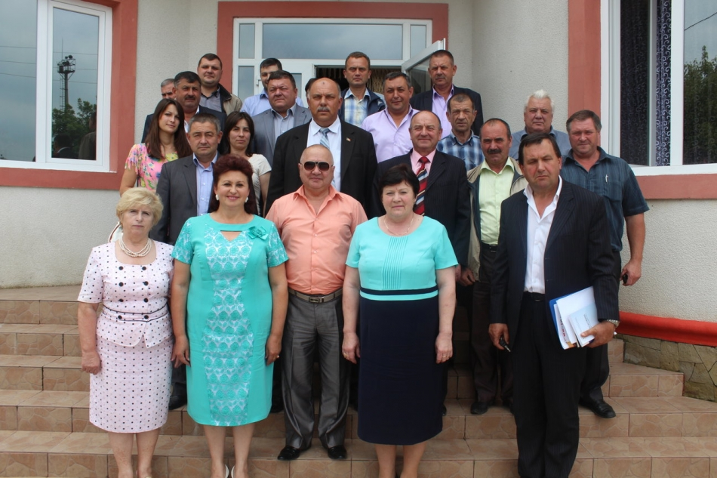
La data de 24 iulie 2014, în orașul Ocnița, Congresul Autorităților Locale din Moldova (CALM), în colaborare cu Fundația SOROS, au continuat Campania de informare privind Acordul de Asociere a Republicii Moldova la Uniunea Europeană.
Conţinutul şi importanţa Acordului de Asociere cu Uniunea Europeană a fost discutat cu primarii şi conducătorii serviciilor care se află în subordinea Consiliului raional Ocnița.
Seminarul a fost deschis de către Ion Tomai – Președintele raionului Ocnița, care a menționat că este benefică organizarea unor asemenea seminare informative pentru APL, totodată acesta s-a arătat îngrijorat de situația dificilă în care s-au pomenit producătorii agricoli, care l-a moment sunt în căutarea unei pieți de desfaceri pentru realizarea producției.
Dl Alexandru Bumacov - Vicepreședinte a raionului Ocnița, a menționat că este important ca reprezentanții APL și comunitățile locale să cunoască care sunt beneficiile și principiile Acordului de Asociere cu UE, de aceea consideră seminarul ca fiind unul foarte util și actual.
În aceeași ordine de idei, doamna Emilia Albu - Președinte a Asociației primarilor și aleșilor locali din raionul Ocnița, primar al comunei Mereșeuca, a venit cu un cuvint de salut pentru participanți și a mulțumit CALM-ului pentru organizarea evenimentului. Aceasta a menționat că petrecerea unor asemenea seminare informative cu APL sunt extrem de necesare pentru consolidarea capacităților acestora și binevenite pentru comunitățile locale, accentuînd importanța istorică a Acordului de Asociere.
În cadrul seminarului, experții Eduard Țugui și Alexandru Fala, au prezentat informații elocvente privind aspectele de ordin politic și economic ale Acordului de asociere între Republica Moldova și Uniunea Europeană.
Expertul Eduard Ţugui a făcut o informaţie amplă privind principalele structuri ale UE, relaţiile între RM şi UE, structura şi caracteristica generală a Acordului de Asociere şi o analiză comparativă cu alte modele integraţioniste. Dumnealui a reamintit factorilor de decizie că acordul stabileşte un nou cadru juridic pentru cooperarea cu UE şi transferă cooperarea ţării noastre cu UE la o nouă etapă, cea a asocierii politice şi integrării economice.
Expertul Alexandru Fala, a menționat că Uniunea Europeană este principalul partener comercial al Republicii Moldova, în plus, economiile UE și RM sunt compatibile și nu concurente astfel, Republica Moldova exportă în UE produse intensive în forță de muncă (textile, articole de îmbrăcăminte, fire și cabluri electrice, mobilă, semințe și altele) iar UE exportă în RM produse intensive în capital (autovehicule, tehnologii, produse petroliere, alte produse finite). De asemenea dl Alexandru Fala a explicat faptul că partea economică a Acordului de Asociere prevede Crearea Zonei de Liber Schimb Aprofundat și Cuprinzător (ZLSAC) dintre RM și UE.
Cel de-al treilea compartiment al seminarului s-a referit la descentralizarea APL în cadrul Acordului de Asociere a Republicii Moldova la UE, la tema în cauză vorbind Expertul CALM Ion Beschieru.
Primarii din raionul Ocnița s-au interesat în special de aspectele ce țin de: administrația publică locală, finanțele locale, procesul reformelor democratice, a descentralizării și consolidării autonomiei locale, a implementarii cu succes a Legii Finantelor Publice Locale, a dezvoltării sectorului economic și agriculturii în Republica Moldova, noile pieți de desfaceri pentru realizarea producției agricole.
Primarii au propus ca asemenea seminare informative să fie organizate în mai multe localități (sate, orașe) ale țării pentru a aduce această informație către cît mai mulți cetățeni..
Toți participanții la eveniment au fost asigurați cu materiale informative.
Seminarele se desfășoară în cadrul proiectului ”Campania de informare a Autorităților Publice Locale privind integrarea europeană și Acordul de Asociere al Republicii Moldova la Uniunea Europeană” și face parte dintr-o campanie amplă de informare ”Moldova, Europa”, susținută de Fundațiile pentru o Societate Deschisă și Fundația Soros-Moldova.
http://calm.md/libview.php?l=ro&idc=66&id=1428&t=/SERVICIUL-PRESA/Comunicate/Raionul-Ocnita-a-gazduit-campania-CALM-de-informare-i-de-discutii-in-rindul-autoritatilor-locale-privind-Acordul-de-Asociere-la-Uniunea-Europeana

CAMPANIA CALM DE INFORMARE ȘI DE DISCUȚII ÎN RINDUL AUTORITĂȚILOR LOCALE PRIVIND ACORDUL DE ASOCIERE LA UNIUNEA EUROPEANĂ LA ȘOLDĂNEȘTI!
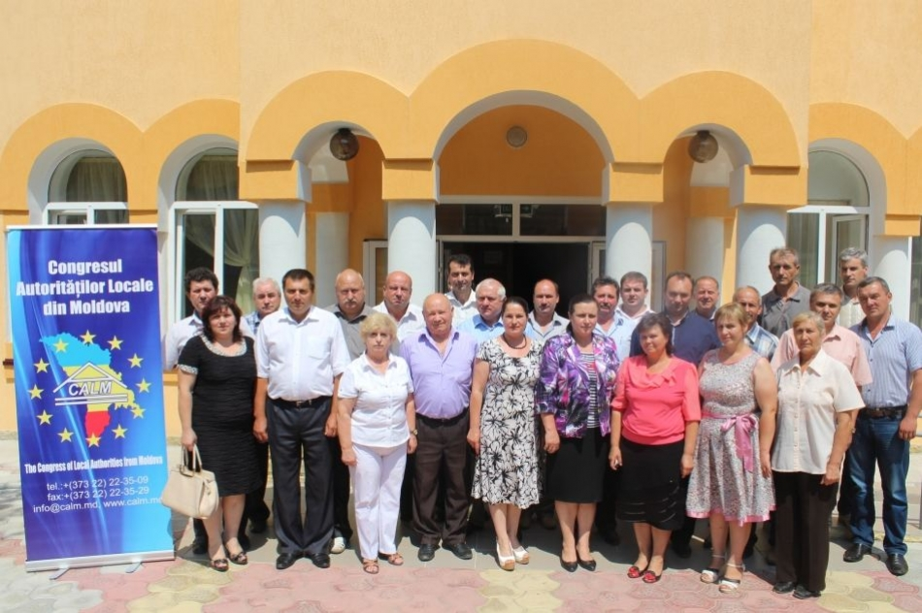
La data de 25 iulie 2014, în orașul Șoldănești, Congresul Autorităților Locale din Moldova (CALM), în colaborare cu Fundația SOROS, au continuat Campania de informare privind Acordul de Asociere a Republicii Moldova la Uniunea Europeană.
Conţinutul şi importanţa Acordului de Asociere cu Uniunea Europeană a fost discutat cu primarii şi conducătorii serviciilor care se află în subordinea Consiliului raional Șoldănești.
Scopul campaniei de informare, este de a explica edililor locali esența și miza integrării europene și cum pot folosi aceștia pârghiile oferite de Acordul de Asociere în beneficiul comunităților care le-au oferit votul de încredere!
Seminarul a fost deschis de către Rotundu Svetlana, care a salutat pe cei prezenți. ”Este bine că CALM ca organizație apolitică desfășoară astfel de seminare informative. Astăzi nu vom face politică dar ne vom strădui să pătrundem în esența Acordului de Asociere”.
Dl Burlacu Alexei, Primar de Rogojeni, Președintele Asociației primarilor și aleșilor locali din raionul Șoldănești, a venit cu un cuvint de salut pentru participanți și a menționat importanța momentului pe care-l traversează Republica Moldova odată cu semnarea Acordului. Acesta a mulțumit CALM-ului pentru organizarea evenimentului, mentionând că informațiile acumulate la acest seminar vor fi foarte utile în lucru cu cetățenii. ”Am așteptat acest seminar de informare pentru a înțelege în detalii acest document important care a îndreptat pe un nou făgaș viitorul Republicii Moldova”.
În cadrul seminarului, experții Igor Boțan și Viorel Chivriga, au prezentat informații concrete privind aspectele de ordin politic și economic ale Acordului de Asociere între Republica Moldova și Uniunea Europeană ce a fost semnat la 27 iunie 2014.
Analistul politic Igor Boţan s-a referit, la principalele structuri ale UE, apoi a venit cu o analiză amănunţită a evoluţiei de până în prezent a relaţiilor dintre Republica Moldova şi Uniunea Europeană. Acesta a amintit factorilor de decizie că acordul stabileşte un nou cadru juridic pentru cooperarea cu UE şi transferă cooperarea țării noastre cu UE la o nouă etapă, cea a asocierii politice şi integrării economice. După ce a fost semnat de ambele părţi Republica Moldova şi Uniunea Europeană, iar la 4 iulie a fost ratificat de Parlamentul ţării noastre, a venit rîndul cetăţenilor să fie informaţi despre importanţa şi conţinutul principalului document semnat vredată de ţara noastră.
O altă comunicare amplă, a expertului economic independent Viorel Chivriga, a fost consacrată Acordului de creare a Zonei de Liber Schimb Aprofundat şi Cuprinzător (ZLSAC). Participanţilor li s-a povestit despre esenţa, scopul şi obiectivele ZLSAC, despre elementele, priorităţile, costurile şi beneficiile ei.
Raportorul s-a oprit amănunţit asupra schimbărilor care se vor produce în agricultură şi în dezvoltarea rurală.
Expertul CALM Ion Beschieru a expus informații privind aspectul descentralizării, locul și rolul Administrației Publice Locale în contextul Acordului de asociere.
Primarii din raionul Șoldănești au fost foarte activi în decursul seminarului, ei se arată optimişti şi speră la investiţii majore în satele Moldovei odatăcu semnarea acestui accord. Participanții au menționat că acest seminar este unul binevenit și foarte important.
Chiar în această zi a fost omagiat dl Drăguță Pavel, primarul satului Răspopeni. Expertul CALM, doamna Nadejda Darie cît și Președintele Asociației primarilor și aleșilor locali din raionul Șoldănești, primar de Rogojeni, Dl Burlacu Alexei iau adus sincere felicitări și i-au dorit mult succes în activitatea sa.
La finele seminarului toți participanții la eveniment au fost asigurați cu materiale informative.
Seminarele se desfășoară în cadrul proiectului ”Campania de informare a Autorităților Publice Locale privind integrarea europeană și Acordul de Asociere al Republicii Moldova la Uniunea Europeană” și face parte dintr-o campanie amplă de informare ”Moldova, Europa”, susținută de Fundațiile pentru o Societate Deschisă și Fundația Soros-Moldova.
http://calm.md/libview.php?l=ro&idc=66&id=1434&t=/SERVICIUL-PRESA/Comunicate/Campania-CALM-de-informare-i-de-discutii-in-rindul-autoritatilor-locale-privind-Acordul-de-Asociere-la-Uniunea-Europeana-la-oldaneti

ACORDUL DE ASOCIERE A REPUBLICII MOLDOVA LA UNIUNEA EUROPEANĂ DISCUTAT CU PRIMARII DIN RAIONUL HÎNCEȘTI!
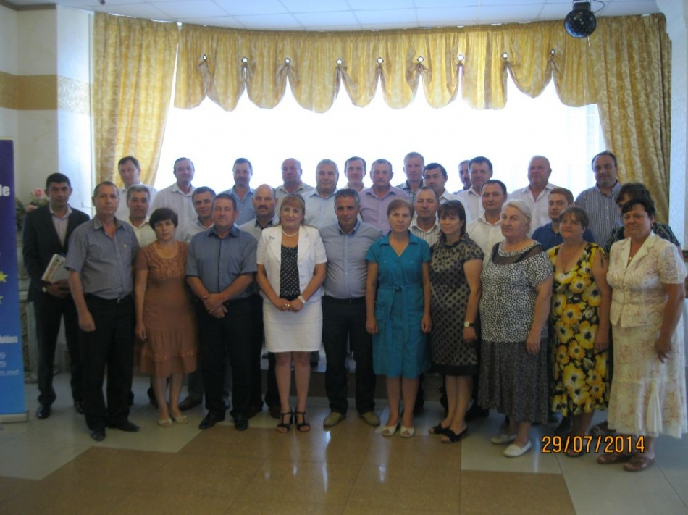
La data de 29 iulie 2014, în orașul Hîncești, Congresul Autorităților Locale din Moldova (CALM), în colaborare cu Fundația SOROS, a continuat Campania de informare a autorităților locale privind Acordul de Asociere a Republicii Moldova la Uniunea Europeană .
Scopul campaniei de informare, este de a explica edililor locali esența și miza integrării europene și cum pot folosi aceștia pârghiile oferite de Acordul de Asociere în beneficiul comunităților care le-au oferit votul de încredere!
Seminarul a fost deschis de către primarul comunei Sărata Galbenă, Președintele Asociației primarilor și aleșilor locali din raionul Hîncești, Dl Ștefan Vlas, care a venit cu un cuvânt de salut pentru participanți și a menționat importanța momentului pe care-l traversează Republica Moldova odată cu semnarea Acordului. Acesta a mulțumit CALM-ului pentru organizarea evenimentului, mentionând că informațiile acumulate la acest seminar vor fi foarte utile în lucru cu cetățenii. ”E timpul să lăsăm ambițiile de partid și să nu politizăm CALM-ul, acum e momentul să ne consolidăm și să muncim ca o echipă pentru a începe implementarea Acordului de Asociere pas cu pas”.
La rândul său, Condratiuc Valeriu, Vice-Președintele raionului Hîncești, a salutat pe cei prezenți din numele adminitrației raionului Hincesști, menționând că este foarte important ca reprezentanții APL și comunitățile locale să cunoască care sunt beneficiile și principiile Acordului de Asociere.
În cadrul seminarului, experții Igor Boțan și Viorel Chivriga, au prezentat informații concrete privind evoluția procesului de integrare a Republicii Moldova pe parcursul ultimilor 10 ani si diverse aspect concrete de ordin politic și economic ale Acordului de Asociere semnat la 27 iunie 2014.
Experții CALM dl Viorel Furdui, și Alexandru Osadci, au prezentat și explicat importanța participanților la eveniment, a prevederilor acordului de asociere, care se referă nemijlocit la domeniul administrației publice locale și descentralizării. În mod special, fiind menționat faptul că aceste prevederi constituie pe de o parte, un instrument de presiune asupra guvernării din Republica Moldova în vederea implementării strategiilor și angajamentelor din domeniul descentralizării si autonomiei locale. Iar pe de altă parte, acest prevederi vor permite negocierea cu UE a resurselor financiare necesare pentru implementarea acestui acord la capitolul descentralizare si consolidarea autonomiei locale.
Reprezentanții APL care au participat la acest eveniment, au venit cu mai multe întrebări si luări de poziție, cu refere la relațiile cu Rusia, interesele producătorilor, Transnistria, reforma administrației publice etc. În special, Dl Alexandru Botnari, primarul orașului Hîncești la rîndul său a menționat: ”Sunt foarte multe lucruri neînțelese în acest Acord, care nu sunt prioritare pentru oamenii de rînd, pe oameni îi interesează mai mult unde și cum să-și realizeze producția. E bine să păstrăm relația cu toți vecinii țării noastre nu doar cu statele Uniunii Europene dar și cu Federația Rusă, care este un partener strategic pentru Republica Moldova”. În urma discuțiilor cu experții, participanții au primit răspunsuri la toate subiectele ridicate.
Pe parcursul întrunirii, participanți la aceasta sesiune de informare, au fost asigurați cu un set de materiale informative care ii vor ajuta în cunoașterea mai bună și mai profundă a acordului de asociere.
Seminarele se desfășoară în cadrul proiectului ”Campania de informare a Autorităților Publice Locale privind integrarea europeană și Acordul de Asociere al Republicii Moldova la Uniunea Europeană” și face parte dintr-o campanie amplă de informare ”Moldova, Europa”, susținută de Fundațiile pentru o Societate Deschisă și Fundația Soros-Moldova.
http://calm.md/libview.php?l=ro&idc=66&id=1479&t=/SERVICIUL-PRESA/Comunicate/ACORDUL-DE-ASOCIERE-A-REPUBLICII-MOLDOVA-LA-UNIUNEA-EUROPEANA-DISCUTAT-CU-PRIMARII-DIN-RAIONUL-HINCETI

REPREZENTANȚII APL DIN RAIONUL CĂLĂRAȘI AU FOST INSTRUIȚI ÎN CADRUL CAMPANIEI CALM DE INFORMARE ȘI DE DISCUȚII ÎN RINDUL AUTORITĂȚILOR LOCALE PRIVIND ACORDUL DE ASOCIERE LA UNIUNEA EUROPEANĂ!
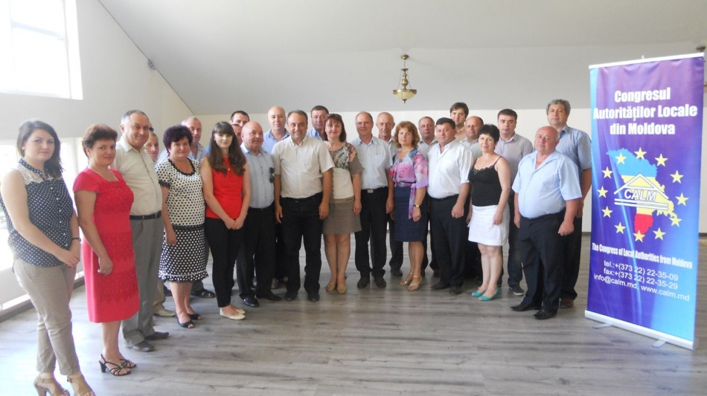
La data de 30 iulie 2014, în orașul Călărași, Congresul Autorităților Locale din Moldova (CALM), în colaborare cu Fundația SOROS, au continuat Campania de informare privind Acordul de Asociere a Republicii Moldova la Uniunea Europeană.
Conţinutul şi importanţa Acordului de Asociere cu Uniunea Europeană a fost discutat cu primarii şi conducătorii serviciilor care se află în subordinea Consiliului raional Călărași.
Seminarul a fost deschis de către Ilie Rău, Președintele raionului Călărași. Acesta a menționat că: ”Este foarte important ca reprezentanții APL și comunitățile locale să cunoască care sunt beneficiile și principiile Acordului. Mulți primari cunosc careva prevederi din acest Acord, însă e bine că prin intermediul acestui seminar reprezentanții APL vor avea posibilitatea să cunoască mult mai profund aspectele acestuia”.
În aceeași ordine de idei, Președintele Asociației primarilor și aleșilor locali din raionul Călărași, primarul satului Vălcineț – dl Curmei Alexandru, a salutat pe cei prezenți. ”Susțin pe deplin semnarea acestui Acord, consider că acesta este în beneficiul primarilor și e foarte util să cunoaștem care sunt prevederile acestuia. Chiar dacă deja avem anumite proiecte cu România și Polonia, sperăm că odată cu semnarea Acordului de Asociere cu Uniunea Europeană vor veni și mai multe investiții în infrastructură - drumuri, apă, canalizare iluminare stradală etc” a declarat dl Curmei.
În cadrul seminarului, experții Eduard Țugui și Alexandru Fala, au prezentat informații concrete privind aspectele de ordin politic și economic ale Acordului de asociere între Republica Moldova și Uniunea Europeană.
Dl Eduard Țugui a prezentat o informație amplă în special ce ține de UE și principalele sale structuri, evoluția relațiilor între RM și UE, structura și caracteristica generală a Acordului de Asociere, alte modele integraționiste, analiză comparativă.
Expertul Alexandru Fala a menționat că Uniunea Europeană este principalul partener comercial al Republicii Moldova, în plus, economiile UE și RM sunt compatibile și nu concurente astfel, Republica Moldova exportă în UE produse intensive în forță de muncă (textile, articole de îmbrăcăminte, fire și cabluri electrice, mobilă, semințe și altele) iar UE exportă în RM produse intensive în capital (autovehicule, tehnologii, produse petroliere, alte produse finite). O altă comunicare amplă, a expertului, a fost consacrată Acordului de creare a Zonei de Liber Schimb Aprofundat şi Cuprinzător (ZLSAC). Participanţilor li s-a povestit despre esenţa, scopul şi obiectivele ZLSAC, despre elementele, priorităţile, costurile şi beneficiile ei.
Experții CALM Viorel Furdui și Alexandru Osadci au expus informații privind aspectul descentralizării, locul și rolul Administrației Publice Locale în contextul Acordului de asociere.
Primarii din raionul Călărași s-au interesat în special de aspectele Acordului ce țin de administrația publică locală, procesul reformelor democratice, a descentralizării și consolidării autonomiei locale, a implementarii cu succes a Legii Finantelor Publice Locale, a dezvoltării sectorului agrar.
Participanții au menționat că acest seminar este unul binevenit și foarte important. Toți participanții la eveniment au fost asigurați cu materiale informative.
Seminarele se desfășoară în cadrul proiectului ”Campania de informare a Autorităților Publice Locale privind integrarea europeană și Acordul de Asociere al Republicii Moldova la Uniunea Europeană” și face parte dintr-o campanie amplă de informare ”Moldova, Europa”, susținută de Fundațiile pentru o Societate Deschisă și Fundația Soros-Moldova.
http://calm.md/libview.php?l=ro&idc=66&id=1480&t=/SERVICIUL-PRESA/Comunicate/Reprezentantii-APL-din-raionul-Calarai-au-fost-instruiti-in-cadrul-campaniei-CALM-de-informare-i-de-discutii-in-rindul-Autoritatilor-Locale-privind-Acordul-de-Asociere-la-Uniunea-Europeana

CALM CONTINUĂ CAMPANIA DE INFORMARE ȘI DE DISCUȚII ÎN RINDUL AUTORITĂȚILOR LOCALE PRIVIND ACORDUL DE ASOCIERE LA UNIUNEA EUROPEANĂ ÎN RAIONUL ORHEI!
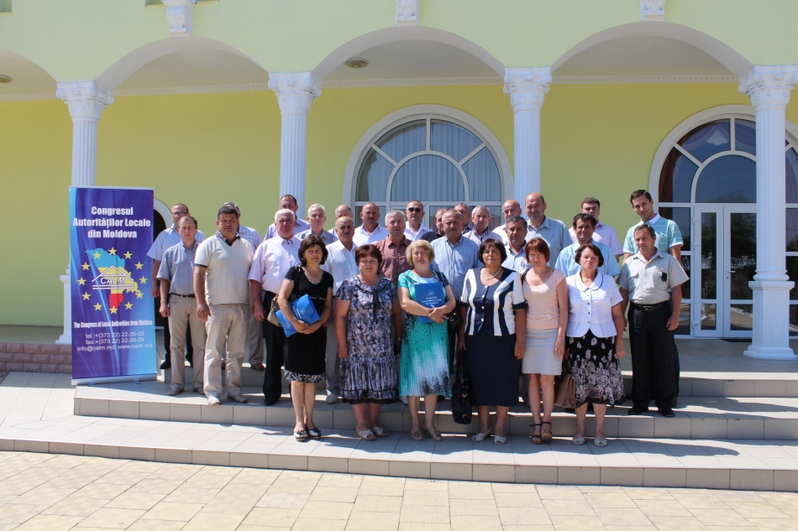
La data de 31 iulie 2014, în raionul Orhei, Congresul Autorităților Locale din Moldova (CALM), în colaborare cu Fundația SOROS, a continuat Campania de informare a autorităților locale privind Acordul de Asociere a Republicii Moldova la Uniunea Europeană.
Scopul campaniei de informare, este de a explica edililor locali esența și miza integrării europene și cum pot folosi aceștia pârghiile oferite de Acordul de Asociere în beneficiul comunităților care le-au oferit votul de încredere!
Seminarul a fost deschis de către Petru Dogocher - Președintele Asociației primarilor și aleșilor locali din raionul Orhei, primarul comunei Vatici. Acesta a salutat participanții și a ținut să mulțumească CALM-ului pentru organizarea evenimentului. ”CALM-ul este organizația apolitică care ne unește, mă bucur că a fost posibil organizarea unui asemenea seminar informativ și că avem ocazia să facem cunoștință mai detaliat cu conținutul acestui Acord. Sper că odată cu semnarea Acordului de Asociere, în țară vor veni și mai mulți investitori europeni.”
La rândul său, Alexandru Malai, Șeful Secției Administrație Publică în cadrul Consiliului raional Orhei, a salutat pe cei prezenți din numele administrației raionului Orhei, menționând că este foarte important ca reprezentanții APL și comunitățile locale să cunoască care sunt principiile și beneficiile Acordului de Asociere. ”Trebuie să conștientizăm ce înseamnă Asocierea cu UE, în special pentru Administrația Publică Locală. Deoarece, pentru a respecta ceva trebuie să știi ce să respecți, deci să fii informat. Ar fi bine ca prevederile din Acord ce țin de APL să fie discutate în contextul descentralizării administrative. Sperăm că vom simți un impact pozitiv în urma realizării acestui Acord.”
În cadrul seminarului, experții Eduard Țugui și Adrian Lupușor, au prezentat informații privind evoluția procesului de integrare europeană a Republicii Moldova pe parcursul ultimilor 10 ani și diverse aspecte concrete de ordin politic și economic ale Acordului de Asociere semnat la 27 iunie 2014.
Expertul CALM dl Ion Beschieru, a prezentat și explicat importanța participanților la eveniment, a prevederilor acordului de asociere, care se referă nemijlocit la domeniul administrației publice locale și descentralizării.
Reprezentanții APL care au participat la acest eveniment, au venit cu mai multe întrebări si luări de poziție. În acest context, primarul comunei Ivancea, Oleg Gașper, a subliniat: ”A fost o discuție bună și constructivă, am cele mai pozitive impresii. Pentru noi acest seminar este ceva nou și desigur binevenit”.
În urma discuțiilor cu experții, participanții au primit răspunsuri la toate subiectele ridicate.
Pe parcursul întrunirii, participanți la aceasta sesiune de informare, au fost asigurați cu un set de materiale informative care ii vor ajuta în cunoașterea mai bună și mai profundă a acordului de asociere.
Seminarele se desfășoară în cadrul proiectului ”Campania de informare a Autorităților Publice Locale privind integrarea europeană și Acordul de Asociere al Republicii Moldova la Uniunea Europeană” și face parte dintr-o campanie amplă de informare ”Moldova, Europa”, susținută de Fundațiile pentru o Societate Deschisă și Fundația Soros-Moldova.
http://calm.md/libview.php?l=ro&idc=66&id=1485&t=/SERVICIUL-PRESA/Comunicate/CALM-continua-campania-de-informare-i-de-discutii-in-rindul-autoritatilor-locale-privind-acordul-de-asociere-la-Uniunea-Europeana-in-raionul-Orhei

„COOPERAREA INTERCOMUNITARĂ DĂ VALOARE ADĂUGATĂ PROIECTELOR DE DEZVOLTARE REGIONALĂ”
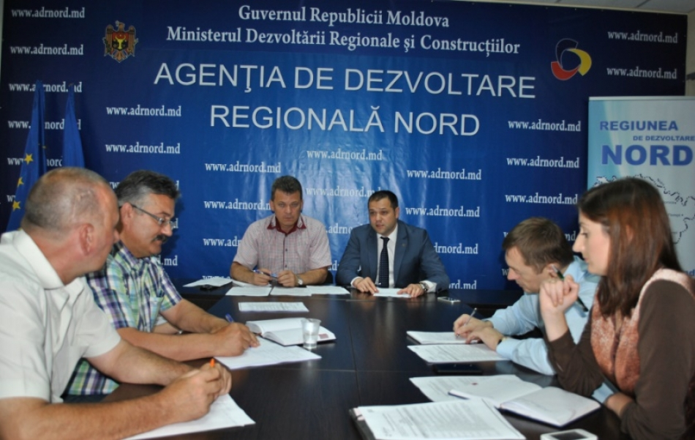
Reprezentanți ai administrației publice locale (APL) din raionul Soroca și ai Institutului pentru Dezvoltare și Inițiative Sociale „Viitorul” (IDIS „Viitorul”) s-au reunit, în incinta Agenției de Dezvoltare Nord (ADR Nord), pentru a discuta pe marginea organizării și cooperării intermunicipale în raionul Soroca, cu accent pe clusterul Tătăruăuca Veche.
Cu această ocazie, în cadrul unei mese rotunde, participanții au identificat soluții pentru crearea unor servicii locale comune ce ar reuni mai multe localități din raionul Soroca, reieșind din experiența celor 6 sate ce intră în componența comunei Tătărăuca Veche, unde există un serviciu public de iluminare stradală, creat după ce ADR Nord a realizat proiectul-pilot „Iluminare stradală în comuna Tătărăuca Veche, raionul Soroca”, cu sprijin financiar din partea proiectului „Modernizarea serviciilor publice locale în Republica Moldova”, gestionat de Agenţia de Cooperare Internaţională a Germaniei (GIZ).
„Cooperarea intercomunitară dă valoare adăugată proiectelor de dezvoltare regională, iar proiectul de iluminare stradală din comuna Tătărăuca Veche ne-a demonstrat acest fapt, chiar dacă ne-am confruntat cu unele dificultăți în procesul de creare și funcționare a serviciului de iluminare stradală”, a menționat directorul ADR Nord, Ion Bodrug.
„Într-o lume globalizată, e imposibil de obținut rezultate fără lucru în comun”, a subliniat șeful-adjunct al Direcției generale dezvoltare regională (DGDR) a Ministerului Dezvoltării Regionale și Construcțiilor (MDRC), Igor Malai. „Oamenii trebuie să se asocieze pentru a lucra în comun, asta însemnând beneficii și responsabilități comune”, a mai spus reprezentantul MDRC.
Totodată, funcționarul MDRC a atras atenția că, înainte de a se identifica modalitatea asocierii dintre comunități și de a se dezvolta un plan comun de acțiuni, este foarte important să se identifice obiectul asocierii, în jurul căruia localitățile interesate să coopereze pentru dezvoltare.
„Cadrul legislativ actual nu permite APL să creeze servicii locale comune eficiente, iată de ce ar fi bine de creat un mecanism de cooperare intercomunitară mai simplu, accesibil pentru primăriile mici”, a precizat Igor Neaga, consultant GIZ.
„Atât timp cât finanțele publice locale vor fi concentrate în altă parte, atât timp cât reforma descentralizării nu va fi dusă la bun sfârșit, serviciile locale comune nu vor avea succes”, a declarat primarul de Tătărăuca Veche, Liviu Raischi.
La rândul său, Anatol Moldovan, expert IDIS „Viitorul”, a prezentat un plan de acțiuni ce vizează implementarea unui șir de activități incluse în termenii de referință pentru organizarea și promovarea cooperării intermunicipale în raionul Soroca, cu accent pe clusterul Tătărăuca Veche.
http://adrnord.md/libview.php?l=ro&idc=195&id=2187

LOCALITĂȚILE DIN NORDUL REPUBLICII MOLDOVA VOR BENEFICIA DE O MAI BUNĂ INFRASTRUCTURĂ DE APĂ
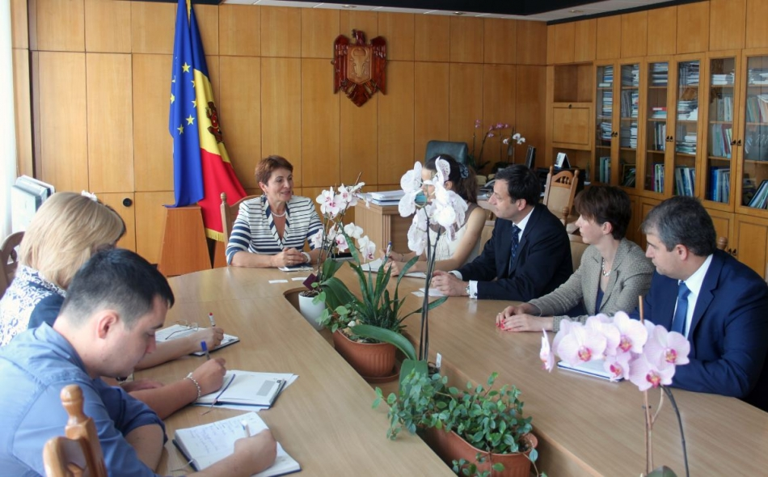
Miercuri, 30 iulie, Ministrul Mediului, Valentina Țapiș, a avut o întrevedere cu Jean-Patrick Marquet - directorul BERD pentru Infrastructura Municipală și de Mediu, Julia Otto - șeful oficiului BERD Moldova și Alexandru Cosovan – banker principal BERD Moldova.
Discuțiile s-au axat asupra oferirii de către Banca Europeană pentru Reconstrucție și Dezvoltare (BERD) a unui împrumut de 10 milioane de euro pentru dezvoltarea sistemului regional de alimentare cu apă și canalizare în raioanele de nord ale Republicii Moldova.
Împrumutul urmează a fi oferit în două tranșe - de 6 milioane de euro și 4 milioane de euro - și face parte dintr-un pachet de finanțare de 30 de milioane euro, care va include un împrumut de 10 milioane de euro de la Banca Europeană de Investiții (BEI), și un grant preconizat de 10 milioane euro de la Facilitatea Uniunii Europene de Investiții pentru Vecinătate (NIF).
Investițiile vor fi utilizate pentru reabilitarea apeductului Soroca-Bălți și rețelelor de apă din municipiul Bălți și raioanele Florești, Soroca, Sângerei, Telenești, Rîșcani și Drochia. În rezultat, infrastructura de apă va fi asociată într-o companie unică ce va presta servicii publice de alimentare cu apă și canalizare. Operatorul regional nou creat va dezvolta un sistem de alimentare cu apă și canalizare în baza apeductului Soroca-Bălți și va îmbunătăți calitatea și eficiența serviciilor de apă în regiunea de nord a Moldovei, de care vor beneficia circa 190.000 de cetățeni. Implementarea proiectului va contribui la creșterea numărului de conexiuni la apeduct și între raioane, la reducerea pierderilor de apă și la micșorarea consumului de energie utilizată la prestarea serviciilor.
De asemenea, în cadrul întrevederii au fost discutate și alte două propuneri de proiecte, „Extinderea apeductului Chișinău-Strășeni-Călărași” și „Alimentarea cu apă a Regiunii de Sud a Moldovei”.
Ministrul Mediului a adus mulțumiri reprezentanților BERD pentru suportul acordat țării noastre în realizarea proiectelor de aprovizionare cu apă și sanitație și a confirmat angajamentul de a asigura implementarea cu succes a acestora, în vederea atingerii obiectivului principal - îmbunătățirea nivelului de trai al populației și asigurarea protecției componentelor de mediu.
Tot astăzi, Dna Valentina Țapiș a participat la semnarea Acordului de Împrumut între Republica Moldova și BERD, ce prevede modul de implementare a proiectului de alimentare cu apă în Regiunea de Nord a Moldovei.
http://mediu.gov.md/index.php/serviciul-de-presa/noutati/1822-intrevedere-cu-privire-la-extinderea-apeductului-chisinau-straseni-calarasi

REȚELE DE APĂ ȘI CANALIZARE ÎN CONSTRUCȚIE LA ZONA ECONOMICĂ LIBERĂ „BĂLȚI”
La Zona Economică Liberă „Bălți” (ZEL „Bălți”), subzona nr. 3, sunt în desfășurare lucrările de construcție a 2,5 km de apeduct intern și a 2,6 km de rețele interne de canalizare, precum și o stație de pompare. Totodată, lucrările de construcție a circa 1,56 km de apeduct exterior, demarate anul trecut, au fost finalizate recent.
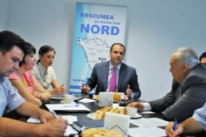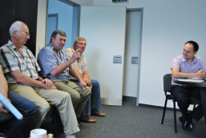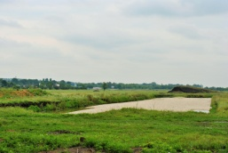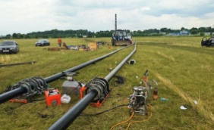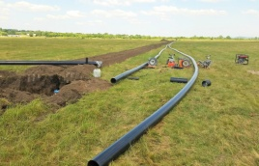
Lucrările se desfășoară în cadrul proiectului „Susținerea dezvoltării sectorului privat și a procesului de atragere a investițiilor în Regiunea de Dezvoltare Nord prin construcția rețelelor de apă și canalizare pentru subzona nr. 3 a Zonei Economice Libere «Bălți»”, înaintat de Primăria Bălți la cel de-al 2-lea Apel de propuneri de proiecte, lansat și organizat, în 2012, de Ministerul Dezvoltării Regionale și Construcțiilor și Agenția de Dezvoltare Regională Nord (ADR Nord).
În acest context, joi, 24 iulie a.c., ADR Nord a organizat, în incinta clădirii administrative a ZEL „Bălți”, o ședință de coordonare a proiectului. În cadrul ședinței, directorul ADR Nord, Ion Bodrug, a subliniat importanța colaborării cât mai active dintre reprezentanții serviciilor desconcentrate, aplicantul proiectului și operatorul economic. „Împreună facem un lucru deosebit pentru municipiul Bălți, al doilea mare oraș din Republica Moldova. Este un proiect realizat cu entuziasm", a precizat directorul ADR Nord, potrivit căruia marea parte a delegațiilor străine aflate în vizite de documentare în Regiunea de Dezvoltare Nord vizitează și ZEL „Bălți”, o adevărată carte de vizită.
Viceadministratorul ZEL „Bălți”, Vasile Șoldan, susține că, odată cu construcția infrastructurii ce ar permite funcționarea subzonei nr. 3 a ZEL „Bălți”, vor fi create încă aproximativ 1000 de noi locuri de muncă. „Sperăm că în luna octombrie a anului în curs să fie finalizate lucrările de construcție a apeductului, a sistemului de canalizare și a stației de pompare”, a menționat viceadministratorul ZEL „Bălți”, care a mai subliniat faptul că investițiile din anii ce urmează vor depinde în mare măsură de calitatea materialelor și a lucrărilor efectuate acum.
Proiectul „Susținerea dezvoltării sectorului privat și a procesului de atragere a investițiilor în Regiunea de Dezvoltare Nord prin construcția rețelelor de apă și canalizare pentru subzona nr. 3 a Zonei Economice Libere «Bălți»” a obținut finanțare din Fondul Național pentru Dezvoltare Regională (FNDR). Astfel, valoarea estimativă a investiției oferită de FNDR este de 14,82 de milioane de lei. Consiliul Național de Coordonare a Dezvoltării Regionale (CNCDR) a aprobat alocarea a 11,85 de milioane de lei pentru lucrările ce urmează a fi efectuate până la finele anului curent.
Prin acest proiect se urmărește facilitarea procesului de atragere a investițiilor în sectorul privat al Regiunii de Dezvoltare Nord prin construcția infrastructurii de apă și canalizare pentru subzona nr. 3 a ZEL „Bălți”.
Menționăm că în perioada anilor 2011-2012, pe teritoriul ZEL „Bălți” (subzonele nr. 1 și nr. 2) ADR Nord a implementat proiectul „Conectarea Zonei Economice Libere «Bălți» la utilitățile municipale: apă, canalizare, electricitate, drumuri de acces”, în valoare totală de 16,585 milioane de lei, din care 13,62 milioane e lei oferiți de FNDR.
ZEL „Bălți” a fost lansată la 26 mai 2010, fiind a 7-a zonă economică liberă din Republica Moldova. Administratorul principal al ZEL „Bălți” este Marin Ciobanu. Inițial, ZEL „Bălți” cuprindea două subzone cu suprafețe de 1,5 ha și respectiv 10,35 ha în care activează ÎCS „Dräxlmaier Automotive” SRL. La sfârșitul anului 2010, pe teritoriul aerodromului din Bălți, a fost creată subzona nr. 3 (136 ha) a ZEL „Bălți”, pentru a spori potențialul investițional disponibil atât al zonei libere, cât și al municipiului Bălți.
http://adrnord.md/libview.php?l=ro&idc=195&id=2188

AL TREILEA ATELIER DE LUCRU ÎN DOMENIUL PLANIFICĂRII REGIONALE ÎN SECTORUL DRUMURI REGIONALE ŞI LOCALE, ÎN REGIUNEA DE DEZVOLTARE NORD
Bălți, 25 iulie 2014. A avut loc cel de-al treilea atelier de lucru cu genericul „Planificarea regională sectorială în domeniul infrastructurii Drumurilor locale şi regionale (DLR) în Regiunea de Dezvoltare Nord”, activitate de planificare strategică pentru identificarea necesităților de îmbunătățire a drumurilor locale și regionale.
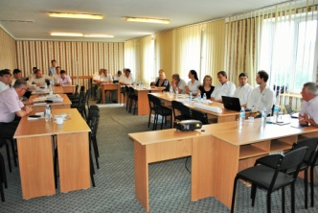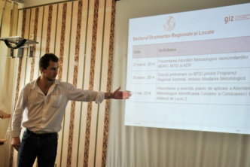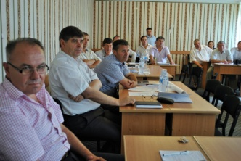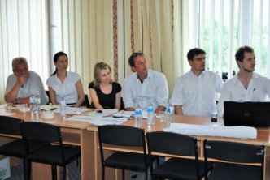
Moderat de către Ala Cucu, specialist în probleme strategice și planificare la Agenția de Dezvoltare Regională Nord, atelierul de lucru a fost împărțit în 5 sesiuni, în cadrul cărora, în contextul planificării şi programării regionale, participanții au discutat despre nivelul dorit de dezvoltare sectorială până în anul 2020, inclusiv (i) prezentarea, definirea și agrearea obiectivelor naționale și regionale în sectorul DRL; (ii) prezentarea, formularea și agrearea viziunii de dezvoltare în sectorul DLR până în 2020; (iii) prezentarea și agrearea abordării metodologice, celulelor și coridoarelor de DLR; (iv) evaluarea și atenuarea riscurilor în sectorul DLR. De asemenea, au fost prezentate aspectele sociale și de gen în sectorul DLR.
La atelierul de lucru au participat reprezentați de la Ministerul Dezvoltării Regionale și Cconstrucțiilor (MDRC), Ministerul Transporturilor și Infrastructurii Drumurilor, Administraţia de Stat a Drumurilor, Consiliile raionale din RDN, membrii grupului de lucru regional sectorial din RDN, specialişti de la ADR Nord, MSPL etc.
Fișele de proiecte vor fi rezultatul final al atelierelor de planificare regională sectorială, pregătite pentru a putea fi depuse la fondurile europene și prezentate donatorilor interesați.
Programarea regională sectorială în domeniul infrastructurii DLR reprezintă un proces participativ pentru consolidarea capacităţilor de planificare şi programare în RDN, care va asigura dezvoltarea proiectelor de investiţii.
Începând cu anul 2012, în Regiunea de Dezvoltare Nord (RDN) sunt organizate astfel de ateliere de lucru în 3 domenii de intervenție: Aprovizionarea cu apă și canalizare (AAC), Managementul deșeurilor solide (MDS) și Eficiența energetică (EE). Din 2014, vor fi organizate ateliere de lucru similare și în domeniul planificării regionale în sectorul Drumuri regionale şi locale (DRL). Pentru cele 4 sectoare a fost creat câte un grup de lucru (GL). Împreună cu specialiști din cadrul ADR Nord, experți naționali și internaționali, GL vor participa la procesul de elaborare a planurilor regionale sectoriale integrate. Acest proces se va încheia către sfârșitul anului 2015.
Regiunile de Dezvoltare Nord, Centru și Sud au fost, din anul 2010, implicate activ în procesele inițiale de dezvoltare regională, conduse de Consiliile pentru Dezvoltare Regională (CDR-uri) și ADR-uri. Acest lucru a avut loc în cadrul unei politici regionale elaborată de MDRC.
Atelierele de lucru de planificare regională sectorială au loc cu sprijinul financiar al Uniunii Europene, acordat în cadrul proiectului „Modernizarea serviciilor publice locale în Republica Moldova”, gestionat de Agenția de Cooperare Internațională a Germaniei (GIZ). Obiectivul general al proiectului este de a îmbunătăţi serviciile publice locale în satele şi oraşele din Republica Moldova. Beneficiarul principal al proiectului este MDRC, Agenţiile şi Consiliile Dezvoltare Regionale (ADR-uri & CDR-uri), comunităţile din regiunile de dezvoltare din țară.
http://adrnord.md/libview.php?l=ro&idc=195&id=2190

ÎN ORAȘUL BRICENI VOR FI RECONSTRUITE ȘI REPARATE CAPITAL MAI MULTE PORȚIUNI DE DRUMURI
Mai multe porțiuni de drumuri din orașul Briceni vor fi reconstruite și reparate capital. În scurt timp, lucrările de reabilitare a 3,795 km de segmente de drumuri vor demara în cadrul proiectului „Reabilitarea infrastructurii rutiere spre punctele vamale internaționale Briceni și Larga, raionul Briceni”, înaintat de Primăria orașului Briceni la cel de-al 2-lea Apel de propuneri de proiecte, lansat și organizat, în 2012, de Ministerul Dezvoltării Regionale și Construcțiilor și Agenția de Dezvoltare Regională Nord (ADR Nord).
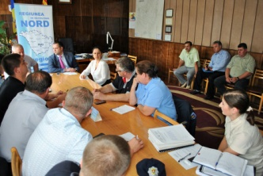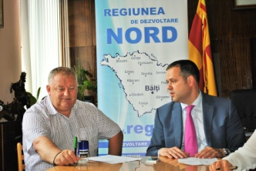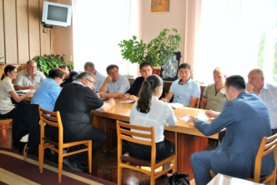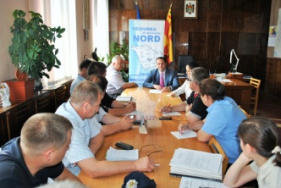
În acest context, joi, 24 iulie a.c., ADR Nord a organizat, în incinta Primăriei orașului Briceni, o ședință de coordonare a proiectului. Ședința a fost prezidată de către directorul ADR Nord, Ion Bodrug, care, din start, a subliniat importanța colaborării dintre toate serviciile desconcentrate cu Primăria Briceni și operatorul economic.
Directorul ADR Nord a menționat că, pentru a asigura transparența realizării proiectului, este important ca în timpul desfășurării lucrărilor să fie invitați și lideri de opinie din comunitate, pentru a monitoriza calitatea lucrărilor efectuate. Totodată, în prezența unui reprezentant din cadrul poliției patrulare, directorul Ion Bodrug a atras atenția că, odată cu reabilitarea mai multor segmente de drumuri, în raionul Briceni ar putea crește numărul de accidente rutiere.
Primarul de Briceni, Mihail Gnatiuc, susține că reabilitarea drumurilor din orașul Briceni este așteptată de foarte mulți cetățeni, întrucât drumurile ce vor fi reparate vor asigura legătura cu punctele vamale internaționale Briceni și Larga, de la hotarul cu Ucraina.
Valoarea totală estimativă a proiectului „Reabilitarea infrastructurii rutiere spre punctele vamale internaționale Briceni și Larga, raionul Briceni” este de 22 908 200 de lei, oferiți de Fondul Național pentru Dezvoltare Regională (FNDR). Consiliul Național de Coordonare a Dezvoltării Regionale (CNCDR) a aprobat alocarea a 5 milioane de lei pentru lucrările ce urmează a fi efectuate până la finele anului curent.
Proiecte de reabilitare a drumurilor în raionul Briceni
Menționăm că, în prezent, ADR Nord realizează, în raionul Briceni, încă un proiect de reabilitare a unei porțiuni de drum, în lungime de 5,8 km. E vorba de proiectul „Reabilitarea sectorului de drum L-20 - Briceni-Grimăncăuți, frontiera cu Ucraina”, înaintat de Consiliul Raional Briceni în cadrul celui de-al 2-lea Apel de propuneri de proiecte. Valoarea totală estimativă a acestui proiect este de 34 015 630 de lei, oferiți de FNDR. CNCDR a aprobat alocarea a 7 milioane de lei pentru lucrările ce urmează a fi efectuate până la finele anului curent.
Totodată, din 2013, locuitorii satului Corjeuți, raionul Briceni, se bucură de un drum nou, întrucât un sector de drum în lungime de 7,721 km, ce străbate satul Corjeuți și ajunge până în satul Trinca, raionul Edineț, a fost reparat. Proiectul „Reparația sectorului de drum local L-37 «Lipcani-Balasinești-Corjeuți-Târnova»”, înaintat de Primăria Corjeuți, este și cel mai mare proiect de dezvoltare regională implementat, în Republica Moldova, în ultimii 2 ani. Valoarea totală a proiectului de reparație a porțiunii de drum a fost de 51 270 100,00 de lei, oferiți de FNDR.
Recent, în cadrul unei vizite de lucru în raionul Briceni, ministrul Transporturilor și Infrastructurii Drumurilor, Vasile Botnari, a anunțat că drumurile locale din 24 de localități ale raionului Briceni vor fi reparate în acest an. Pentru realizarea acestui obiectiv, din sursele Fondului Rutier, în raionul Briceni sunt planificate lucrări rutiere de 21 de milioane de lei: pentru reparaţia drumurilor din localităţi - 11 milioane de lei, pentru întreţinerea drumurilor - 9 milioane de lei, lucrări de reparaţii curente - 1,3 milioane de lei.
http://adrnord.md/libview.php?l=ro&idc=195&id=2189

PROIECTELE DE DEZVOLTARE REGIONALĂ DIN RAIONUL UNGHENI
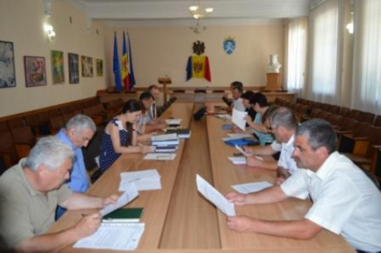
După reparaţia capitală a Palatului de Cultură din or. Ungheni, după darea în exploatare a porţiunii de 2 km de drum nou, reabilitat din comuna Pîrliţa, urmează să ne bucurăm de reuşita unui alt proiect care va oferi posibilitatea de aprovizionare cu apă potabilă a 12 localităţi din raionul Ungheni - proiectul „Apeduct de grup pentru alimentarea cu apă a 12 localităţi, r-ul Ungheni"(grupul Mănoileşti).
Acesta a fost subiectul de discuţie, la şedinţa grupului de lucru, organizată în sala de şedinţe a Consiliului raional Ungheni la care au participat: preşedintele raionului Ungheni, dl Iurie Toma, directorul general ADR Centru, dl Tudor Meşină împreună cu întreg grupul de lucru ADR, antreprenorii (SRL „Polimer Gaz Construcţii", FCP „SOLDI" SRL), primarii a 5 localităţi din raion (Cetireni, Unţeşti, Floriţoaia Veche, Mănoileşti, Alexeevca), dl Ion Negură, director Î.M. „Apă Ungheni", dl Constantin Fuior, şef Secţia construcţii, gospodărie comunală şi drumuri, dl Mihai Lozinschi, director S.T.I. Ungheni „Apele Moldovei".
În alocuţiunea sa dl Iurie Toma a mulţumit echipei pentru prezenţă şi a oferit cuvîntul dlui Tudor Meşină, care a comunicat situaţia pe marginea lucrărilor. Astfel, dlui a menţionat, că este preconizat ca la jumătatea lunii august să înceapă testările, iar sarcina de bază este ca în luna septembrie, primii consumatori, şi anume obiectele de menire socială (şcolile, grădiniţele, ş.a.) să beneficieze deja de apă potabilă. Etapa următoare vizează desigur şi restul populaţiei.
Asociaţii acestui proiect (cele 5 primării şi Consiliul raional Ungheni) în curînd vor pregăti varianta finală a contractuli care se numeşte „Societate Civilă", ce va permite livrarea apei potabile pe parcursul primului an, după care, etapa respectiv următoare, va fi trecută în responsabilitatea operatorului „Apă Ungheni".
http://www.crungheni.md/
VIZITĂ DE MONITORIZARE A PROCESULUI DE LUCRU ÎN CADRUL A DOUĂ PROIECTE DIN RAIONUL LEOVA
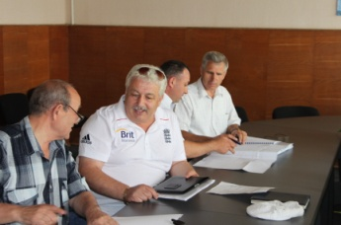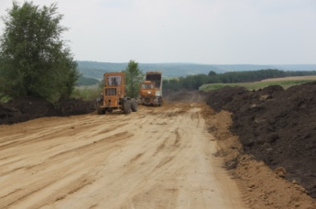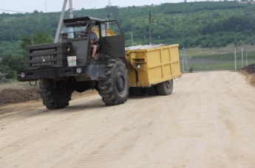
Șeful Secției management proiecte din cadrul ADR Sud, Eugen Lupașcu, a efectuat o vizită de lucru privind procesul de implementare a construcției apeductului magistral Leova - Filipeni - Romanovca și a drumului Sărățica Nouă-Tomaiul Nou, din raionul Leova.
În cadrul ședinței, dirigintele de șantier a menționat că pînă în localitatea Filipeni, traseul este construit integral (aproximativ 6000 m) iar pe sectorul Filipeni - Romanovca, țeava este montată pe un sector de aproximativ 1500 m (din 2829 m planificați).
De asemenea, s-a discutat despre posibilitatea de a înlocui rezervoarele din beton, cu rezervoare confecționate din fibre de sticlă, din motivul că cele din urmă sunt mai rezistente și exclud infiltrarea agenților patogeni în pereții rezervoarelor. Urmează ca autorul de proiect să prezinte soluții de modificare către Consiliul Raional Leova ca ulterior să decidă asupra recomandărilor parvenite.
La evaluarea celui de-al doilea proiect se execută lucrări de pregătire a traseului, defrișarea tufarilor și a arbuștilor, precum și inițierea lucrărilor de terasament.
În cadrul vizitei s-a atenționat asupra necesităților trasării repetate a axei drumului, în conformitate cu recomandările stabilite de către autorul proiectului. Deasemenea specialistul ADR Sud, a insistat asupra urgentării efectuării modificărilor de proiect care țin de reproiectarea unui sector de drum cu lungimea de aproximativ 800 metri.
Îndeplinirea sarcinilor stabilite în cadrul ambelor vizite de monitorizarea a proiectelor din raionul Leova, vor contribui la derularea cu succes a proiectelor date.
http://adrsud.md/libview.php?l=ro&idc=340&id=2342

RECOMANDĂRI ÎN PROCEDURA DE LICITAȚII PUBLICE LA PROIECTELE FINANȚATE DE GIZ
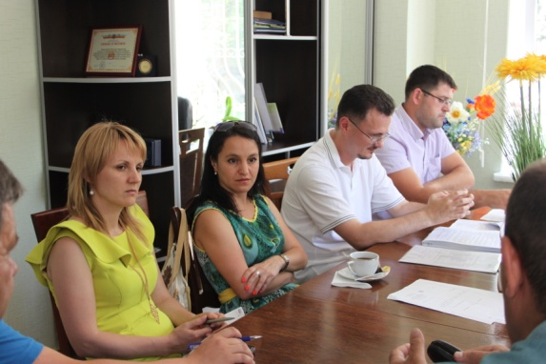
Regiunea Sud, or.Cimișlia/28iulie 2014/ A avut loc ședința grupului de lucru pentru licitațiile publice la proiectele "Reabilitarea stației de tratare a apei potabile or. Cahul" și „Construcția sistemului de canalizare din s. Roșu", finanțate de GIZ.
La eveniment au participat specialiștii ADR Sud în frunte cu directorul Agenției Maria Culeșov, reprezentantul Ministerului Dezvoltării Regionale și Construcțiilor (MDRC), reprezentanții Agenției de Cooperare Internațională a Germaniei (GIZ) și beneficiarii proiectelor.
Membrii grupului de lucru (GL), au discutat referitor la criteriile de eligibilitate pentru selectarea operatorilor economici care vor participa la licitația publică, au studiat în detaliu documentele de licitație și au aprobat documentația pentru licitație.
Urmează lansarea procedurii de achiziții publice, iar data va fi stabilită de către Agenția de Achiziții Publice.
Reiterăm că suma totală a proiectului "Reabilitarea stației de tratare a apei potabile or. Cahul" este de 7,921.00, suma totală a proiectului „Construcția sistemului de canalizare din s. Roșu",este de 12,816.00, ambele finanțate de către Agenția de Cooperare Internațională a Germaniei(GIZ) și implementate de Agenția de Dezvoltare Regională Sud (ADR Sud).
http://adrsud.md/libview.php?l=ro&idc=340&id=2344

BANCA GERMANĂ KFW ÎN VIZITĂ LA CAHUL ȘI VULCĂNEȘTI
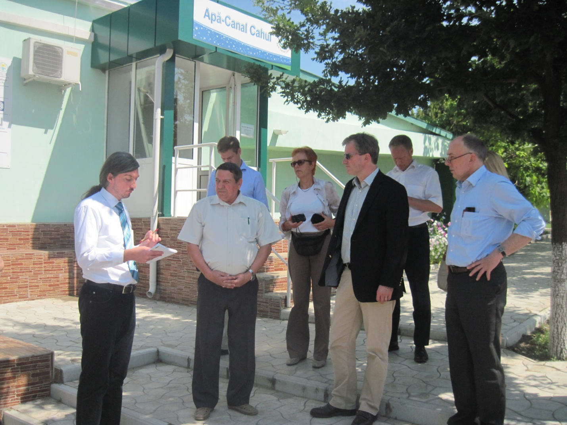
Ca urmare a negocierilor Moldo-Germane din anul 2014, reprezentanții Băncii Germane KfW împreună cu Ministerul Dezvoltării Regionale și Construcțiilor (MDRC), Agenția de Cooperare Internațională a Germaniei (GIZ),Agenția de Dezvoltare Regională Sud (ADR Sud) au efectuat o vizită de documentare la Cahul și Vulcănești privind potențialul de atragere a investițiillor în sectorul de aprovizionare cu apă și canalizare. În cadrul Consiliului Raional Cahul, unde au participat și reprezentanții primăriei orașului și a operatorului ”Apă Canal”, s-a prezentat gradul de pregătire a raionului de a atrage investiții în sector și potențialele proiecte menite să realizeze Strategia raionului Cahul și alte documente de politici regionale și naționale. S-a constat că în raion există numeroase proiecte cu documentația tehnică pregătită, care sunt gata spre finanțare.
De asemenea, delegația a întreprins o vizită la sediul ”Apă Canal” Cahul, unde s-au informat despre gradul de pregătire operațional al operatorului, care tinde să devină unul regional.
În partea a doua a vizitei, în prezența autorităților publice locale Vulcănești și UTA Găgăuzia s -a discutat despre domeniul de pregătire a sectorului de aprovizionare cu apă și canalizare și posibilitatea unei cooperări între Cahul și Vulcanești întru implementarea unor proiecte comune care vor duce la asigurarea cu apă potabilă a populației din ambele raioane.
http://adrsud.md/libview.php?l=ro&idc=340&id=2347

REZOLVARE INEDITĂ A PROBLEMEI ŞOMAJULUI, ÎNTR-O COMUNĂ DIN GORJ
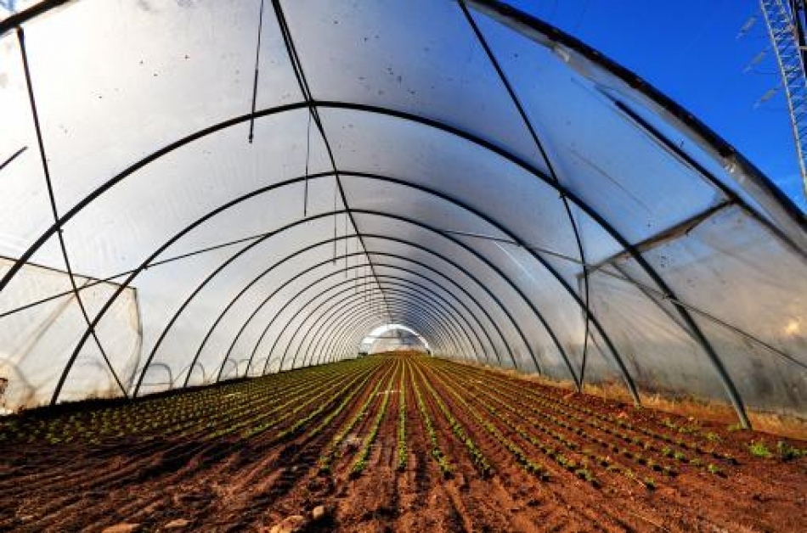
Un primar gorjean are o soluţie inedită pentru problema şomajului în judeţ. Sătenii dornici să muncească vor fi sprijiniţi de autorităţile locale pentru a scăpa de sărăcie.
Cătunele este o comună gorjeană cu 2.500 de locuitori, compusă din şase sate. Majoritatea oamenilor trăiesc din agricultură (în comunism, comuna era renumită pentru legumele produse aici) şi minerit, iar şomajul este la cote extrem de ridicate. În aceste condiţii, primarul Florinel Ţuilă s-a gândit la un proiect prin care să ajute sătenii cu poftă şi putere de muncă să înceapă o afacere.
Primăria va achiziţiona din bani proprii 20 de solarii, pe care le va da sătenilor dornici să muncească. Pentru a-şi putea vinde legumele, primăria Cătunele va amenaja o piaţă de desfacere în apropierea oraşului Motru, cu 19.000 de locuitori.
"Va fi un parteneriat între noi, ca primărie, și cetățeni. Cei care vor primi aceste solarii vor trebui să le cultive, să se ocupe de legumicultură și apoi să își vândă legumele. Banii vor fi ai lor. Oamenii din Cătunele nu au locuri de muncă, au nevoie de ajutor și cred că această idee este numai bună", spune primarul, citat de Gorj Domino.
După acest proiect, primăria plănuieşte să înceapă un altul. 20 de vaci cumpărate din bani din bugetul local vor fi date unor familii sărace din sat. Singura condiţie care va fi impusă acestora este să dea unei alte familii din sat prima viţică născută. Astfel, în fiecare an, tot mai multe familii vor putea deveni crescătoare de animale.
https://ro.stiri.yahoo.com/rezolvare-inedit%C4%83-a-problemei-%C5%9Fomajului--%C3%AEntr-o-comun%C4%83-din-gorj-073210816.html?cmp=rofb

